监管链—通用术语和模型

目次

目次 2

前言 5

简介 6

监管链—通用术语和模型 7

1范围 7

2 规范性引用 7

3 术语和定义 7

3.1 监管链设计相关术语 7

3.2 供应链相关术语 8

3.3 监管链模型相关术语 9

3.4 角色和职责相关术语 9

3.5 合格评定相关术语 10

3.6 可追溯性相关术语 11

4 监管链设计 11

4.1 概述 11

4.2 角色和职责 12

4.3 监管链模型的性质 12

5 监管链模型 14

5.1 原则和要求 14

5.2监管链模型的适当使用 15

5.3 无混合监管链模型 15

5.3.1 身份保护模型 15

5.3.1.1 概述 15

5.3.1.2 供应链要求 16

5.3.1.3 特定特征 16

5.3.2 分离模型 16

5.3.2.1 概述 16

5.3.2.2 供应链要求 17

5.3.2.3特定特征 17

5.4混合监管链模型 17

5.4.1 受控混合模型 17

5.4.1.1 概述 17

5.4.1.2 供应链要求 18

5.4.1.3 特定特征 18

5.4.1.4 容量调节/调节期 18

5.4.2 质量平衡模型 19

5.4.2.1 概述 19

5.4.2.2 质量平衡实施方法 19

5.4.2.2.1滚动平均百分比法 19

5.4.2.2.2 信贷方法 19

5.4.2.3 容量调节/调节期 20

5.5 证书交易模型 20

5.5.1 概述 20

6 活跃在监管链中的组织的一般要求 21

6.1 概述 21

6.2 实施的一般要求 21

6.3 最高管理职责 21

6.4 权限 22

6.5 评估绩效并处理不合格项 22

6.6 记录信息 22

6.6.1控制文件信息 23

6.7 保证 23

6.8 换算系数 23

6.9 库存平衡 24

6.10 申诉程序 24

6.11 外包 24

6.12 交流 24

附录A 25

可追溯性和监管链系统 25

附录B 26

使用监管链模型的实例 26

B.1 概述 26

B.2 无混合监管链模型 26

B.2.1 身份保护模型 26

B.2.1.1 食品行业，肉类的例子 26

B.2.1.2 声明示例 26

B.2.2 分离模型 26

B.2.2.1服装行业，使用回收材料的例子 26

B.2.2.2 供应链要求 26

B.2.2.3 声明示例 26

B.3 混合监管链 26

B.3.1 受控混合模型 26

B.3.1.1 食品行业，果汁的例子 26

B.3.1.2 特定特征 26

B.3.1.3 供应链要求 26

B.3.1.4 声明示例 27

B.3.2 受控混合模型 27

B.3.2.1 钢铁业的例子 27

B.3.2.2 特定特征 27

B.3.2.3 供应链要求 27

B.3.2.4 声明示例 28

B.3.3 质量平衡模型 28

B.3.3.1 棕榈油行业的例子 28

B.3.3.2 供应链要求 28

B.3.3.3 声明示例 28

B.4 证书交易模型-来自能源行业的例子 28

附录C 30

质量平衡实施 30

C.1概述 30

C.2 信贷方法 30

C.2.1 木材和木制品的例子 30

C.2.2 应用换算系数 31

参考文献 32

前言

ISO（国际标准化组织）是国家标准机构（ISO成员机构）的全球联合会。制定国际标准的工作通常是通过ISO技术委员会来进行的。对某一主题感兴趣的每一个成员机构都有权派代表参加该委员会。与ISO联络的国际组织、政府和非政府组织也参加了这项工作。在电子技术标准化的所有问题上，ISO与国际电工委员会（IEC）紧密合作。

在ISO/IEC指令第1部分中描述了用于编制本文件和用于进一步维护的程序。特别是，应注意不同类型的ISO文件所需的不同批准标准。本文件是根据ISO/IEC指令第2部分(见www.iso.org/directives)的编辑规则起草的。

请注意，本文档的某些内容可能是专利权的主题。 ISO对识别任何或所有此类专利权概不负责。在文档开发过程中确定的任何专利权的细节将在“简介”中和/或收到的ISO专利声明列表中体现（见www.iso.org/patents）。

本文件中使用的任何商品名称都是为了方便用户而提供的信息，不构成背书。

有关标准的自愿性质的解释，与合格评定有关的ISO特定术语和表达的含义，以及有关ISO在技术性贸易壁垒（TBT）中遵守世界贸易组织(WTO)原则的信息，请参见www.iso.org /iso/doreword.html

本文件由项目委员会ISO/PC 308，“监管链—通用术语和模型”编写。

对本文档的任何反馈或问题应直接发送给用户的国家标准机构。这些机构的完整列表可以在www.iso.org/members.html上找到。

简介

了解输入材料，产品组件，产品输出的来源及其生产条件变得越来越重要。制造商希望证明其符合有关健康和安全以及环境，社会和质量相关方面的要求，而消费者或其他最终用户则需要能够信任对这些产品的声明。主要驱动力是政府政策，消费者和企业需求。直接活跃在监管链中的公司（例如制造商，贸易商，物流和运输服务提供商，零售商）以及投资此类公司的公司（例如金融机构，政府）需要透明度来了解和管理风险，确保质量并促进实施可靠的监管链系统。

监管链体系已成为许多不同应用中不可或缺的要素，例如食品安全、可持续农业、林业、水产养殖或渔业、社会合规、制造业、建筑和矿产开采业的认证计划。它们使与产品和/或生产特性相关的信息能够在监管链中活跃的各个组织之间共享，例如材料和配料供应商，加工商，承包商，运输公司，（私营或监管）计划所有者，金融机构，积极进行翻新和回收利用的公司，政府机构，最终客户以及消费者或其他最终用户。

尽管这些系统的范围和所使用的与行业和特定产品的需求有关的术语不同，在语义和表达上也可能有所不同，但它们处理的是相同的挑战，并基于相同范围的监管链模型。系统和定义的泛滥导致不必要的混乱、复杂和不一致。它还降低了信息(如相关声明)的可信度，增加了在监管链中活跃的组织的成本。这些复杂性和由此产生的成本可能成为市场准入的障碍，特别是对较小的公司和发展中国家而言。

本文档旨在提供

--不同监管链模型的明确定义，以及

--相应的要求，这些要求独立于行业、材料、产品和解决的问题

这些要求适用于在供应链中任何环节运作的任何组织。监管链模型也称为监管链方法或监管链概念。在本文档中，术语“监管链模型”用于描述在特定监管链系统中用于控制输入和输出以及相关信息的方法。这个多行业的全球适用的国际标准是现有和未来商品或特定行业监管链标准的参考点。

由于每个监管链模型代表了输出中特定特征的不同物理存在水平，因此本文件为已定义的监管链模型应用提供了一般指导，包括每个监管链模型可能适用的情况的初始指导。

本文件未指定或推荐管理系统。用户可以参考本文档，清楚说明本文档中描述的哪种监管链模型被用作其监管链系统的基础。

监管链—通用术语和模型

1范围

该文件通过提供以下内容规定了监管链的框架：

--监管链设计、实施和管理的一致通用方法；

--统一术语；

--不同监管链模型的一般要求；

--关于已定义的监管链模型的应用的一般指导，包括每种监管链模型可能适用的情况的初步指导。

本文档适用于所有材料和产品。它不适用于作为最终产出的服务。

本文档可由供应链中任何环节的任何组织使用，也可由标准制定组织用作特定监管链标准的参考点。

本文档可以提高有关材料或产品的具体声明的透明度，从而支持这些声明的可靠性。不打算将其单独用于提出或验证此类声明。

该文档本身无法支持有关组织的材料或产品的声明。这是一种误导，特别是对消费者和其他最终客户而言，是一种误导，因为仅存在一个监管链系统并不能说明生产材料或产品的特性或条件。本文档包含有关此问题的要求和指南。

2 规范性引用

本文无规范性引用。

3 术语和定义

就本文档而言，以下术语和定义适用。

ISO和IEC在以下地址维护用于标准化的术语数据库：

--ISO在线浏览平台：可在以下网址获得：<http://www.iso.org/obp>

--IEC Electropedia：可在以下网址获得：[www.electropedia.org/](http://www.electropedia.org/)

3.1 监管链设计相关术语

3.1.1

监管链

输入(3.2.2)和输出(3.2.3)以及相关信息在相关供应链(3.2.1)中的每一个步骤中被传递、监视和控制的过程。

3.1.2

监管链系统

一套旨在实施监管链的措施（3.1.1），包括这些措施的文件记录。

注1：监管链系统的目的是为了提供给定材料或产品具有一套特定特性的可信度（3.2.5）。

注2：与材料或产品相关的信息已被传输，监视和控制。

3.1.3

监管链模型

在特定监管链系统(3.1.2)中控制输入(3.2.2)和输出(3.2.3)以及相关信息的方法。

注1：监管链模型通常被设计为保留一组特定特征(3.2.5)。

注2：监管链模型在3.3中定义，并在表1中总结。

3.2 供应链相关术语

3.2.1

供应链

材料或产品从源头（3.2.8）到进入生产和分配过程中涉及的一系列过程或活动。

注1：供应链通常由一系列不同的组织组成。

3.2.2

输入

进入组织或组织的一部分的材料或产品。

注1：输入可用于供应链的任何阶段(3.2.1)。

注2：输入还可能包括重复使用和循环使用的材料或产品。

注3：输入将具有关联的信息。

[来源:ISO 14044:2006+A1: 2017，3.21，已修改--条目的措辞和注释1已修改。增加了注释2和3。

3.2.3

输出

离开组织或组织的一部分的材料或产品。

注1：输出可以在供应链的任何阶段被创建（3.2.1）。

注2：输出可能包括生产过程中产生的其他产品。

注3：输出将具有关联的信息。

[来源：ISO 14044：2006 + A1：2017，3.25，已修改--条目的措辞和注释1已被修改。增加了注释2和3。

3.2.4

特征

显著的特性。

[来源:ISO 9000:2015，已修改--注释1至3已删除。]

3.2.5

特定的特征

监管链旨在维护的一组产品和/或生产特征 (3.2.7)。

3.2.6

产品特征

材料或产品的显著特征。

注1:产品特征可以是定性的，也可以是定量的。

3.2.7

生产特征

供应链中一个或多个生产过程的显著特征(3.2.1)。

注1：生产特性有时会产生产品特征 (3.2.6)。例子包括木材的研磨，用于生产纸浆的木材的化学处理和低温烹饪的食物。通常不产生产品特征的生产特征的例子包括根据特定规格的生产，例如材料的可持续生产；没有童工；特定的人权标准或主要处理人的身份。

注2：生产特征可以包括运输和储存的类型。

3.2.8

来源

在具有指定特性的材料或产品位置处的特定发起人（3.2.5）。

注1：发起人通常是特定供应商，但也可以是具有特定特征的特定制造商或特定处理人。

3.2.9

场所

具有地理边界的位置，在该位置，在组织的控制下进行规定的活动。

注1: 场所可能在一个地理区域内，但不必是连续的。例如，一条道路可以将两个地理区域分隔开，作为一个单独的场所运行。

注2：活动可能包括材料提取、生产、制造、回收、储存、贸易和/或运输。

3.2.10

过程

一组相互关联或相互作用的活动，这些活动使用输入（3.2.2）来交付预期的输出（3.2.3）。

注1：流程可以包括服务。

[来源：ISO 9000：2015，3.4.1，已修改--“结果”一词已由“输出”代替。注释1至6已删除。

3.3 监管链模型相关术语

3.3.1

身份保护模型

监管链模型(3.1.3)，其中材料或产品源自单一来源(3.2.8)，其特定特征(3.2.5)在整个供应链(3.2.1)中得以保持。

3.3.2

分离模型

监管链模型(3.1.3)，其中从初始输入(3.2.2)到最终输出(3.2.3)保持材料或产品的特定特性(3.2.5)。

注1:不允许在输入中添加具有不同特性和/或等级的材料。

注2:通常，在分离模式下，来自多个来源的材料会形成监管链。

3.3.3

受控混合模型

监管链模型（3.1.3），其中具有一组指定特征（3.2.5）的材料或产品根据某些标准与没有该组特征的材料或产品混合，从而在最终输出（3.2.3）中产生已知比例的特定的特性。

注1：此监管链模型也称为“单一百分比方法”。

3.3.4

质量平衡模型

监管链模型(3.1.3)，其中具有一组特定特征 (3.2.5) 的材料或产品根据已定义的标准与不具有该组特性的材料或产品混合。

注1:具有特定特性的输入(3.2.2)的比例可能只与平均初始比例匹配，并且通常会因不同的输出而不同。

3.3.5

证书交易模型

监管链模型(3.1.3)，其中管理记录流不一定与整个供应链(3.2.1)中的材料或产品的物理流相关。

注1:该监管链模型也称为“证书交易模型”或“信贷交易”。

注2:这通常用于不能或很难将认证/指定材料与非认证/指定材料分开的情况，例如电力供应中的绿色信用。

3.4 角色和职责相关术语

3.4.1

组织

具有职责，权限和关系的安排以及可识别目标的实体或一组人员和设施。  
注1：一个组织可能包含多个（生产/地理位置）场所。  
[来源：ISO 26000 ：2010，2.12]

3.4.2

最高管理

在最高级别指导和控制组织的个人或群体。

[来源:ISO 9000:2015，3.1.1，已修改--注释1至3已删除。

3.4.3

需求设定者  
指定特定监管链要求的个人或组织。

3.5 合格评定相关术语

3.5.1

合格

满足特定要求

[来源:ISO 9000:2015，3.6.11，已修改--定义已修改。]

3.5.2

合格评定  
证明满足指定要求。  
注1：使用了三种类型的符合性评估活动：第一方（3.5.3），第二方（3.5.4）和第三方（3.5.5）。   
[来源：ISO / IEC 17000：2020，4.1，已修改--注释1至4已删除。已添加新的注释1。]

3.5.3

第一方合格评定活动

由提供合格评定的人或组织或作为合格评定对象的人或组织进行的合格评定(3.5.2)活动。  
 [来源:ISO/IEC 17000: 2020，4.3，已修改--注释1和2已删除。]

3.5.4

第二方合格评定活动

由对合格评定对象有用户兴趣的个人或组织执行的合格评定（3.5.2）活动。  
[来源：ISO / IEC 17000：2020，4.4，已修改--注释1和2已删除。]

3.5.5

第三方合格评定活动

由独立于对象供应商且对对象没有用户兴趣的个人或组织执行的合格评定(3.5.2)活动。  
[来源:ISO/IEC 17000: 2020，4.5，已修改--注释1已删除。]

3.5.6

审计  
用于获取有关合格评定（3.5.2）对象的相关信息并进行客观评估，以确定满足指定要求的程度的过程（3.2.10）。  
[来源：ISO / IEC 17000：2020，6.4，已修改--注释1至3已删除。]

3.5.7

检查

检查合格评定对象(3.5.2)并确定其是否符合详细要求，或根据专业判断，确定是否符合一般要求。

[来源: ISO/IEC 17000:2020, 6.3, 已修改--注释1至3已删除.]

3.5.8

核实

真实性的确认，通过提供客观证据证明规定的要求已得到满足。

注1：验证所需的客观证据可以是检查(3.5.7)、审计(3.5.6)或其他形式的确定的结果，如进行替代计算或审阅文件。

注2：为验证而进行的活动有时被称为资格认证过程，并可导致认证(3.5.9)。条目注释3:“已验证”一词用于表示相应的状态。

[来源:ISO 9000:2015，3.8.12，已修改--在注释2中，措辞已修改。]

3.5.9

认证

与合格评定（3.5.2）对象有关的第三方证明，但认可(accreditation)除外

[来源：ISO / IEC 17000：2020，7.6]

3.5.10

声明

关于材料或产品的特定特性(3.2.5)的声明信息

3.6 可追溯性相关术语

3.6.1

可追溯性

跟踪整个供应链中材料或产品的历史，应用，位置或来源的能力（3.2.1）

[来源：ISO 9000：2015，3.6.13，已修改--措词已修改。注释1和2已删除]

3.6.2

追溯系统

手动或电子系统，通过访问记录的信息，可以在整个生命周期中访问与所考虑的信息相关的任何或所有信息的能力。

注1：应在尽可能广泛的意义上理解“生命周期”，包括例如原材料提取、农业生产、最终处置、再利用或再循环，以及与产品制造和使用相关的所有其他阶段。

4 监管链设计

4.1 概述

尽管经常被认为是可互换的，但可追溯性和监管链的概念并不完全相同。这两个概念之间的区别在附录A中有所描述.

监管链系统包括一系列措施，这些措施支持所有权或控制权在相关供应链中从一个组织转移到另一个组织时，对材料和产品的监管责任。监管链通常涉及不止一个组织。

该文件提供了监管链系统的框架和基本要求。例如，根据应用领域、所处理的材料或产品，产品特性和/或具体要求，可能需要实施额外的、更具体的监管链要求。当使用本文件时，组织应检查和评估这种需要。

本文件通过提供通用术语和监管链模型，可以提高有关材料或产品的具体声明的透明度，从而支持这些声明的可靠性。但是，组织不得单独使用本文件来提出或验证此类声明。这可能会产生误导，尤其是对消费者和其他最终客户而言，因为仅监管链系统的存在并不能说明产品生产的特性或条件，因此不能支持这些特性或生产材料或产品的条件。此外，应避免任何与仅与本文件合格性相关的材料或产品的沟通，尤其是针对消费者和其他最终客户。

为了对组织的材料或产品提出声明，而不是对监管链本身提出声明，应提供进一步证明符合指定特征的证据。

当材料或产品声称遵守有自己的监管链规则的认证计划时，例如第三方评估作为认证或验证，并且组织旨在将该声明用于其材料或产品，除非该方案允许使用本文件，否则应遵循该方案的规则。

4.2 角色和职责

实施任何监管链模型都需要确定监管链中的参与者(如组织)、地点(包括场所)、输入、输出和相关信息。了解哪些组织在供应链中发挥作用，有时它们之间的关系也很重要。在任何监管链系统中，有必要区分在监管链或供应链中扮演特殊角色的各种参与者。供应链中的参与者包括制造商、贸易商、分销商、承运商或零售商。

由于监管链旨在保持特定的特征，这种有组织的监管链的功能是:

--组织:监督和管理监管链，以便有一个符合要求的完整的监管链；

--要求设置:为有组织的监管链设置具体要求；

注1: 通常考虑具体的要求:

-实施监管链系统的部门；

-组织在供应链中的具体角色，处理的材料或产品；

-根据所选择的监管链模式，允许组织提出其特征和/或声明类型。

--合格评定:评价具体要求是否得到满足；

注2:评估的验证可由组织监管链的一方执行，由计划所有者管理，或外包给市场。满足特定要求的合格评定可以是第一方合格评定活动(自我评定)、第二方合格评定活动(同行评定)或第三方合格评定活动(独立机构)。

--实施:由活跃在监管链中的各个组织实施。

应制定控制程序，以避免不符合最低要求的材料或产品进入监管链。

4.3 监管链模型的性质

本文件为监管链系统定义了五种不同的监管链模型。每个模型都有特定的要求，允许对使用该监管链模型交付的材料或产品和/或生产流程提出不同的声明。五种监管链模型是:

1)身份保护模型；

2)分离模型；

3)受控混合模型；

4)质量平衡模型；

5)证书交易模型。

本文件的基本目的之一是确保无论采用哪种监管链模型或监管链模型组合，其完整性都得到保障。本小节提供了特定监管链模型实现的基本指导。

选择哪种监管链模型合适将取决于供应链中的参与者所要实现的利益和质量。这一选择将影响通过特定监管链模型交付的材料或产品的声明，以及它们与监管链中的参与者(包括消费者或其他最终用户)的相应期望的匹配程度。它还将影响行政、后勤和组织方面的实施。

表1总结了五种监管链模型的关键属性。不同监管链模型的示例见附录B。

表1--本文档中监管链模型的属性摘要

|  |  |  |  |  |  |
| --- | --- | --- | --- | --- | --- |
|  | 无混合模型 | | 混合模型 | |  |
| 监管链模型性质 | 身份保护模型 | 分离模型 | 受控混合模型 | 质量平衡模型 | 证书交易模型 |
| 行政文件流程与材料和产品的物理流程之间的联系 | 是 | 是 | 是 | 是 | 否 |
| 满足基于项目的期望 | 是 | 是 | 是，对于具有特定特性的百分比 | 否 | 否 |
| 满足基于市场的期望 | 是 | 是 | 是 | 是 | 是 |
| 混合具有特定特性的材料和具有非特定特性的材料是可能的 | 否 | 否 | 是 | 是 | 是 |
| 确保销售的具有特定特征的材料量与购买的具有特定特征的材料量相匹配(或不超过) | 是 | 是 | 是 | 是，在规定的时间内 | 否，但要求的数量应与相关的信用额相平衡 |
| 在指定的时间段内将特定特性保存与容量调节相关联 | 否 | 否 | 是 | 是 | 是 |
| 材料或产品的物理分离，以确保指定的特性实际上存在于输出中 | 是 | 是 | 是，对于具有特定特性的部分 | 否 | 否 |
| 确定材料或产品(或材料或产品组件)的来源 | 是 | 否 | 否 | 否 | 否 |

虽然使用监管链保护的材料或产品的期望可能有很大差异，但通常可以确定两种主要类型的期望:

基于项目：收到的材料或产品具有被相关信息确定的所有特征；

基于市场: 作为一个整体，收到的材料或产品的市场提供了相关信息所确定的特征

身份保护模型满足了活跃在监管链中的组织、消费者或其他最终用户基于项目的期望。分离模型也将满足基于项目的期望，前提是接收的材料或产品的确切来源不是所声明的特征之一。

基于市场的预期意味着在监管链中活跃的组织、消费者或其他最终用户对平均或按规定的比例购买这种材料或产品将提供所声明的特征感到满意。受控混合和质量平衡模型可确保以下情况之一适用:

--收到的材料或产品所声称的比例将具有声明中描述的特征；

--收到的相似材料或产品的大量样本(例如，产品组中的产品)的所声明的比例将具有声明中规定的特征。

证书交易模型也是基于市场的。虽然不涉及材料或产品的物理保管，但证书交易模型旨在确保对每一次声明的采购都生产出具有相同特定特征的材料或产品。证书交易模型最适合于无形的物理材料或产品，以及整个市场受到控制的情况。

基于市场的期望可以建立在促进具有期望特性的材料或产品的生产和贸易的愿望上，而与实际购买具有期望特性的材料或产品的任何愿望无关。满足基于市场的期望可能导致，例如，材料或产品的特定实例可能在物理上不包含特定特征。非常重要的是，相关的标签或其他相关信息清楚说明这一事实。

关于特定特征的声明可能基于方案（例如认证方案或标签程序），该计划规定了要求（例如对监管链规则或第三方合格评定）。如果组织打算将这些声明用于其输出，则应适用该计划的要求，除非该方案允许使用此文档。

5 监管链模型

5.1 原则和要求

第6部分中定义的实施监管链模型时的一般要求适用于在监管链中活跃的所有组织以及所有适用的监管链模型。组织应实施和维护一个适合组织类型和复杂性的监管链系统，以确保持续符合所有适用的监管链要求。活跃在监管链中的组织应满足要求制定者的要求。

组织应为所有具有特定特性的材料或产品建立并实施一个或多个监管链模型，并对所选模型保持透明。

组织应仅使用与其供应商相同的监管链模型，或在输出中具有较低特定特征的物理存在的模型。图1显示了监管链模型的列表，按最高到最低排序了指定特征的物理存在。

注:在证书交易模型中，管理流程与整个监管链中的物理流程没有关联。在同一个监管链中，不可能从证书交易模型切换到其他监管链模型。

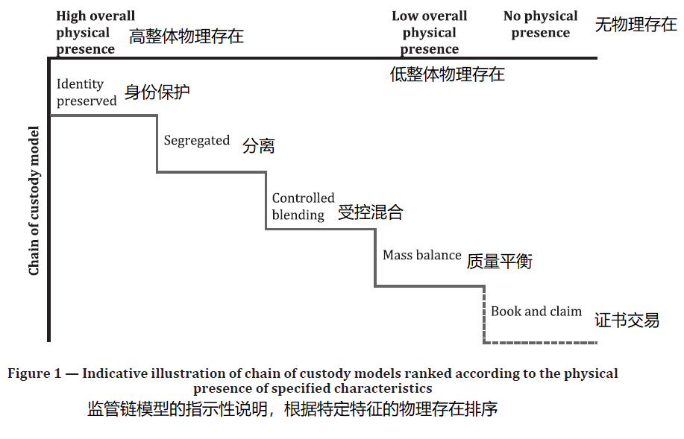

每一个监管链模型都与针对特定特征提出声明的不同选项相关联。当使用任何涉及混合的监管链模型时，要求的制定者应根据相关风险为所有的输入定义相关最低要求。

注:相关风险的例子有童工、强迫劳动、工作条件、环境等。评估和解决风险是一项重大任务，不能通过实施健全的监管链系统来解决。在ISO 26000、ISO指南73和ISO 31000系列中可以找到进一步的指导。

5.2监管链模型的适当使用

在一些行业中，现有的监管链定义要求保持产品或材料的特定特征的物理存在。在这些行业中，只有身份保护、分离和受控混合模型被认为是合适的监管链模型

在一些私人和监管框架中，关于内容的声明可以通过质量平衡方法生成。在这些情况下，应透明地显示如何计算要求的内容。对于交流，应明确该内容不一定与产品中的实际内容直接对应。

当使用监管链模型时，组织应当应用道德标签规定，以防止对材料或产品提出误导性声明。

注：有关适用的标签要求，请参见例如ISO/TS 17033，ISEAL良好实践指南和国家法规。

5.3 无混合监管链模型

5.3.1 身份保护模型

5.3.1.1 概述

身份保护模型是一个监管链模型，其中的输入来自一个单一的来源。在身份保护模型中，材料或产品在物理上保持分离，其特性在整个供应链中得以保持。在整个供应链中，材料或产品可以清楚地识别为来自单一来源。

由特定来源确定的材料或产品的特定特性应由监管链中活跃的组织保持和维护。材料或产品可以一直追溯到其来源。图2显示了供应链中单个层的身份保护模型的简化图。

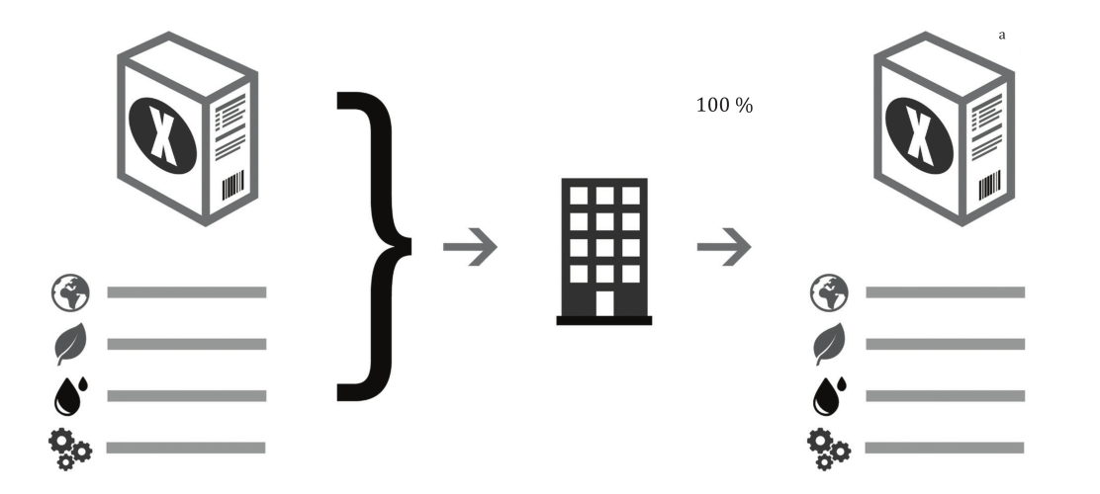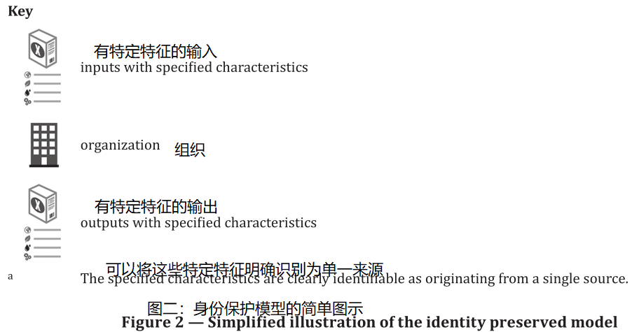

5.3.1.2 供应链要求

在监管链中使用身份保护模型的组织应确保具有特定特征的材料或产品在生产和/或运输和/或交易过程的所有阶段都是物理上分离的，并且可清晰识别。它应确保材料或产品对于特定的单一来源是可清楚识别的。

这应通过以下方式实现:

--在生产、运输和储存过程中，将具有特定特性的输入和输出(包括单一来源)与任何其他输入和输出进行物理分离；

--过程中材料或产品的明确标识；

--与输入量相对应的输出量符合适当的换算系数（见6.8）。

5.3.1.3 特定特征

在监管链中活跃的组织应定义要保持材料或产品的哪些特定特征(包括来源)，以及哪些材料或产品与所有其他材料或产品保持物理隔离。

5.3.2 分离模型

5.3.2.1 概述

分离模型是一个监管链模型，从初始输入到最终输出，指定的特征都保持不变。基于相同的特征，来自不同来源的输入可能是混合的。然而，任何特定来源的身份可能会丢失。

在分离模式中，具有特定特性的材料或产品保持物理隔离，其特性在整个供应链中得以保持。输入将具有相同的特性，但可能有不同的来源。分离模型的简化图示如图3所示。

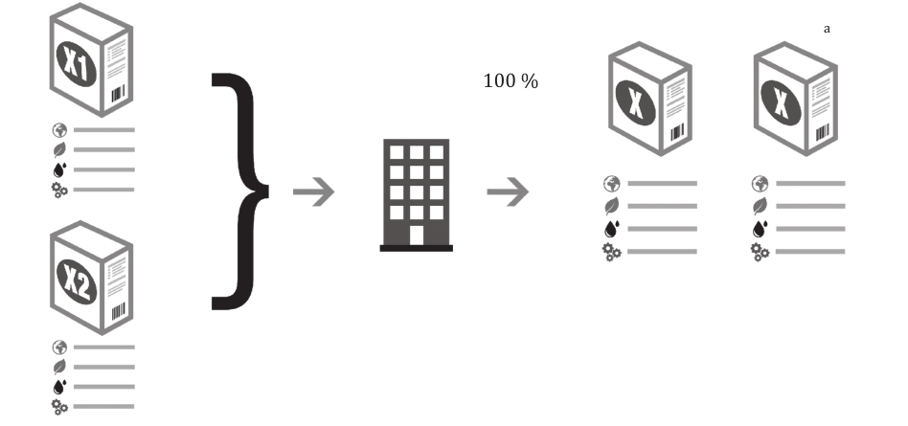

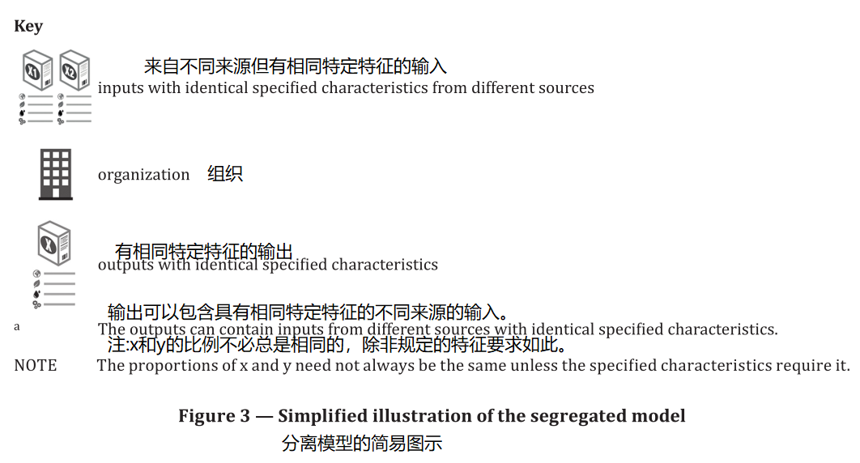

5.3.2.2 供应链要求

监管链中活跃的组织在运用分离模型时应确保具有特定特征的材料或产品在生产和/或交易过程的所有阶段都是物理上分离且可清楚识别的。

这应通过以下方式实现:

--在生产、运输和储存过程中，将具有特定特性的输入和输出与任何其他输入和输出进行物理分离；

--过程中材料或产品的明确标识；

--与输入量相对应的输出量符合适当的换算系数（见6.8）。

5.3.2.3特定特征

在监管链中活跃的组织应定义哪些特定特征并保持物理上的分离。

5.4混合监管链模型

5.4.1 受控混合模型

5.4.1.1 概述

受控混合模型是一个监管链模型，其中具有一组特定特性的材料或产品根据特定标准与不具有该组特性的材料或产品混合。这导致在最终输出的所有部分中已知指定特性的比例。

对于所包含的容量(例如，批次、装运、储存设施)，所有输出的输入之间比率始终是已知的。因此，在所有情况下都可以确保产出百分比。受控混合模型的简化示意图如图4所示。

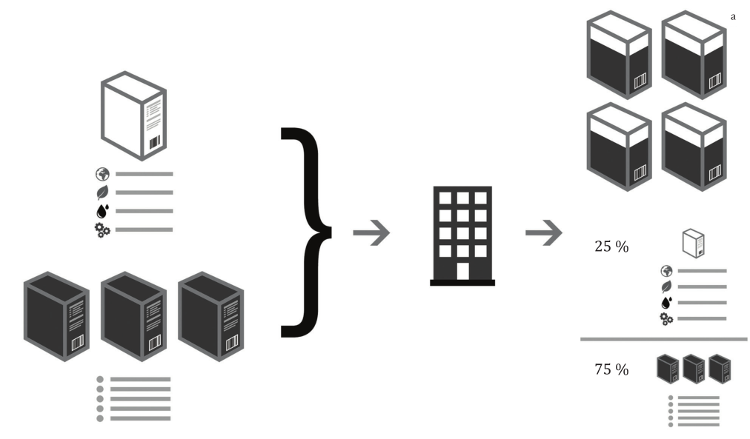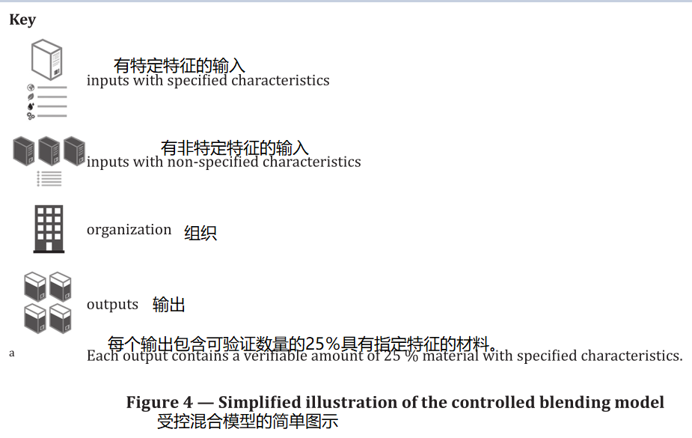

5.4.1.2 供应链要求

在监管链中活跃的组织应确保物理场所的物理输入和输出数量(容量或重量)得到监控和记录。

组织应确保从场所提供给顾客的输出不超过在场所收到的具有规定特性的输入的百分比。交付的受控混合产出的百分比始终取决于由投入、当前库存或其组合确定的可用百分比。这应通过以下方式实现:

--混合材料或产品在生产、运输和储存方面的物理分离；

--明确标识过程中的混合材料或产品；

--与输入量相对应的输出量符合适当的换算系数(见6.8)。

要求制定者应根据相关风险考虑并记录监管链系统所有输入的相关最低要求。

5.4.1.3 特定特征

在监管链中活跃的组织应根据监管链系统的要求，交付具有特定特性的每项产出的所需百分比。

5.4.1.4 容量调节/调节期

具有规定特性的材料或产品应在规定的时间范围内进行加工。对于库存平衡期(见6.9)，应事先知道受控混合输入的输入百分比，以便在交付前确定合格输出的百分比。该比率决定了每个包含的容量(如批次、装运、储存设施)的受控混合输出的交付百分比。

5.4.2 质量平衡模型

5.4.2.1 概述

质量平衡模型是一个监管链模型，在该模型中，具有特定特性的材料或产品与不具有部分或全部这些特性的材料或产品相混合，从而导致要求一部分输出与输入成比例。

注：在输出上实现比例性可能涉及到与输入有其他已定义关系的中间步骤。

对于此质量平衡模型，指定了两种实施方法:

1)滚动平均百分比法(见5.4.2.2.1)；

2)信贷方法(见5.4.2.2.2)。

这种监管链模型使监管链中的组织有机会监控连续流程中的输入特征、单个场所内或多个场所之间的多个输入。

在监管链中活跃的组织应根据监管链系统的要求，确定材料或产品混合的地理区域和时间范围。

要求制定者应根据相关风险考虑并记录监管链系统所有输入的相关最低要求。

质量平衡模型的简单图示见图5。

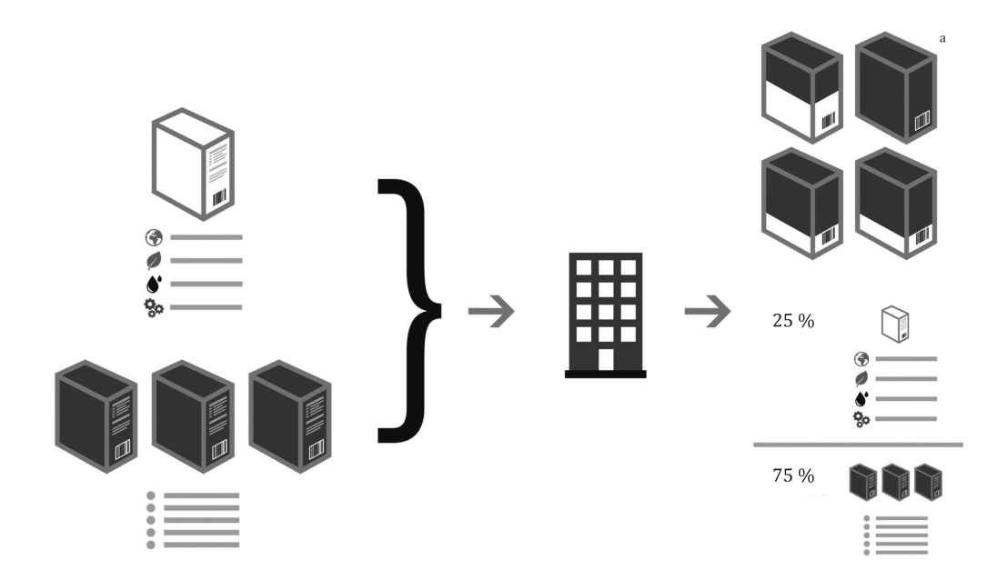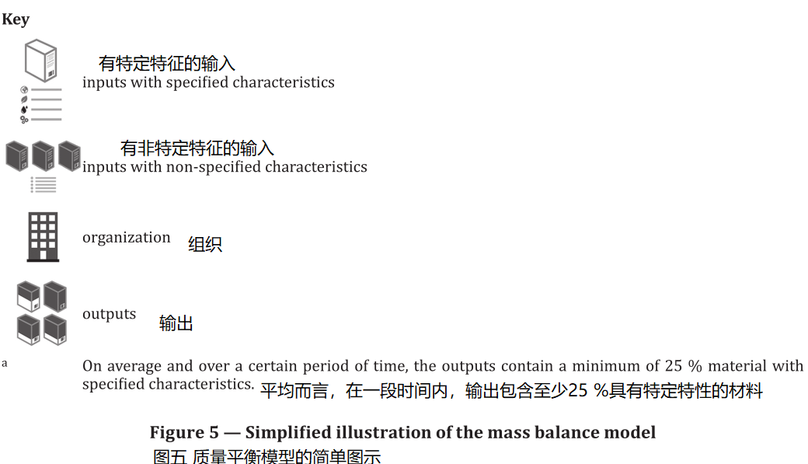

5.4.2.2 质量平衡实施方法

5.4.2.2.1滚动平均百分比法

滚动平均百分比法的基础是在规定的声明期内使用进入组织的具有特定特征的输入的波动比例，允许对声明期内的输出进行平均百分比声明。

组织应计算每种材料或产品定义类别的输入和输出的平均百分比。对于每种材料或产品，组织应定义声明期，应反映与输出相关的输入。这些输入和输出声明期不得超过规定的时间范围。

5.4.2.2.2 信贷方法

当在一种材料或产品中使用两种或两种以上的输入时，可采用信贷方法。考虑到换算系数，每种类型的记录输出量应相当于物理输入量。

换算系数应在每个场所的每种材料或产品中定义，当使用输出作为计算基础时，换算系数应用于定义进入信贷账户的信用额，或者当使用输入作为计算基础时，换算系数应用于提取信贷。

应根据附录C中给出的公式计算每个期间的信贷账户余额。对于每种材料或产品，组织应为每种类型的输入建立并维护一个信贷账户作为输出申报。组织应确保信贷账户在平衡期内不透支。

使用信贷方法的组织应在平衡期内从信贷帐户中扣除相应的输出信用，但不得超过信贷帐户中的限额。

平衡期不得超过评估期(见6.5)。平衡期应该尽可能短。应评估平衡期的长度，考虑不同部门的不同需求和系统的预期有效性。

信用应在一段规定的时间后到期(通常由需求设定者设定)。

5.4.2.3 容量调节/调节期

输入和输出应平衡。组织应确保平衡期内零或正余额。

组织应提供证据，证明出售给买方的具有特定特性的材料或产品的数量与组织购买的具有相同特定特性的数量相平衡。

5.5 证书交易模型

5.5.1 概述

证书交易模型旨在确保为每一次提出声明的采购都生产出具有相同特定特征的材料或产品。证书交易模型最适合于无形的材料物理或产品，以及整个市场受到控制的情况。

证书交易模型是另一种监管链模型，其中管理记录流与整个供应链中的材料或产品的物理流无关。生产后，供应链中特定特性的信息与任何材料或产品分离。当材料或产品进入市场时，就发放信用额。信用额可以独立于物理材料或产品的交付进行交易和销售。

在证书交易下材料或产品进入市场可能要在部分供应链按照另一种监管链模型（见4.3）运作之后才能进行。

应可靠地控制信用，并应始终避免重复计算信用。根据相应产出的使用或消费情况，一旦兑现，应根据相应产出的使用或消耗取消信贷。信用应在一段规定的时间后到期(通常由需求设定者设定)。证书交易模型的简化图示如图6所示。

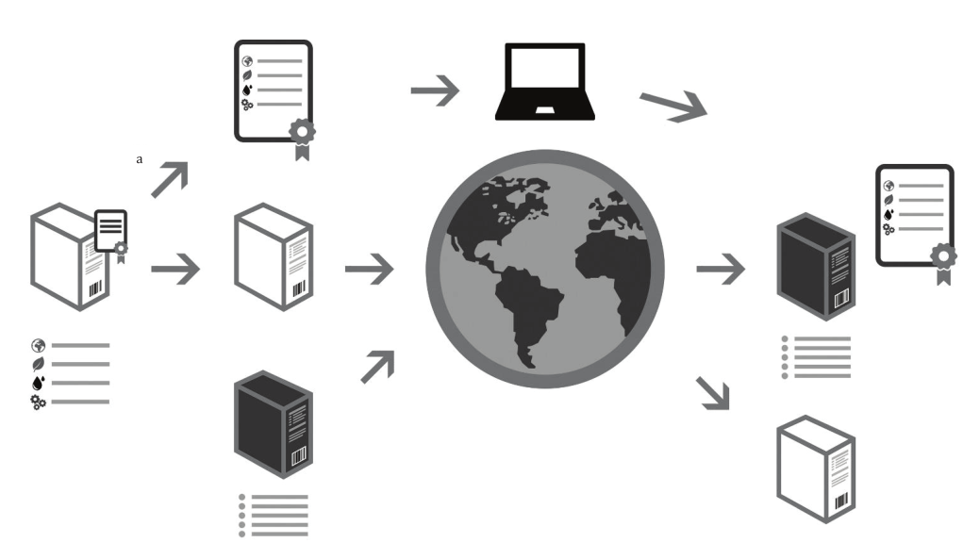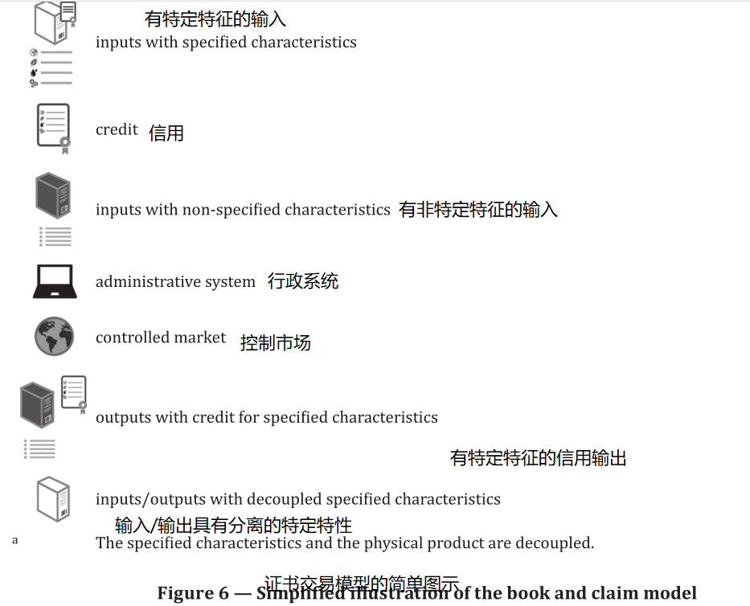

6 活跃在监管链中的组织的一般要求

6.1 概述

第6部分规定了适用于监管链中所有活跃组织的要求。这些要求适用于本文件中描述的所有监管链模型。

6.2 实施的一般要求

组织应确保监管链系统:

a)规定系统的边界和适用性以确定其范围。应记录范围；

b)规定负责实施特定监管链模型各种要求的人员及其角色(见第5部分)；

c)规定实施特定监管链模型所需的程序。这些程序应:

-考虑到特定监管链模型的要求；

-规定组织需要保存的文件信息；

d)提供文件信息，包括模板、表格、记录和与本文件一致的必要文件。

活跃在有组织的监管链中的组织应满足要求制定者的要求。

6.3 最高管理职责

组织的最高管理层应根据本文件建立并记录其实施和维护监管链要求的承诺。组织的承诺应公开，并提供给组织的人员、供应商、客户和其他利益相关方。

组织的最高管理层应:

a)分配责任和权力，以确保监管链系统符合本文件的要求。

b)分配充足和适当的资源，以履行其承诺，包括所需的能力和人员培训，以及监测本组织监管链系统的实施情况；

c)分配足够和适当的资源，以确保组织的人员、供应商、客户和其他利益相关者能够获得关于组织在监管链系统和要求方面的承诺的信息。

6.4 权限

组织应:

a)确定在其控制下从事影响其监管链系统效果的工作的人员的必要能力；b)确保这些人员在适当的教育、培训和/或经验的基础上具备能力，在适用的情况下，采取行动获得必要的能力，并评估所采取的行动；

注：适用的行动可包括针对要有效执行监管链体系的任务的人员进行的，与要执行的任务具体相关的培训。

c)保留记录的信息作为能力的证明。

6.5 评估绩效并处理不合格项

组织应定期评估其监管链系统的性能。

评估至少应涉及:

a)监测、测量、分析和评估监管链系统的性能；

b)进行审核，以评估监管链系统程序的性能以及是否符合所有适用的要求。频率应至少为每年一次，任何额外的审计要求应基于风险评估。审核的类型应与组织或需求制定者所确定和定义的风险相适应。这些审核应涵盖所有过程和处理产品的选定场所；

注：“审计类型”包括第一方、第二方或第三方参与、内部和/或外部审计、现场和/或非现场审计(或其组合)。

如果不可能对所有场所进行年度评估，监管链中活跃的组织可以根据记录的风险评估对特定场所进行优先排序。

c)最高管理层至少每年按计划对组织的监管链系统进行审查。管理评审应形成文件。

组织应建立并实施成文的程序，以处理与组织监管链相关的不符合项(包括与交付材料和产品相关的不符合项)。组织应确保在规定的时间范围内采取适当的纠正措施。不合格项和所采取的措施应记录在案。

如果组织发现任何不合格项，应立即主动通知整个供应链中的监管链组织者及其相关合作伙伴。

注2：ISO21378中描述的格式要求为如何有效共享审计数据以及如何通过标准化的审计数据收集过程提高审计数据的可访问性和透明度提供了指导。

6.6 记录信息

在监管链中活跃的组织应保持完整和最新的文件信息，以证明组织符合所有适用的监管链要求。

所有记录信息的保留时间，包括采购和销售文件、培训记录和生产记录，应遵守相关监管链的保留时间，并应在考虑其他因素、长期影响和材料或产品的寿命的情况下进行规定。组织应该能够随时确认库存材料或产品的状态。

应提供与所有交易相关的文件信息(文件在交易注册时生成，或在所有交易和事件的概述注册时生成)，并应允许在适当级别验证监管链模型。这些文件信息应识别相关的材料或产品，并描述其相关的物理流量。信息可能包括书面文件和程序和/或监管链系统的自动控制。

记录信息的例子包括:

--供应商对输入和输出的特定特性的评估；

--采购文件，包括例如采购订单、合同、发票和进货检验记录、交货单和接收数量；

--处理信息，包括换算系数和规格、库存记录以及储存和完成的的材料和产品的数量；

--生产记录；

--销售订单、由在监管链中活跃的组织签发的销售发票、包括日期在内的发货信息、批次或该批次产品的发货客户、交货记录的数量；

--库存记录，包括库存平衡；

--运输商或托运人的详细信息

6.6.1控制文件信息

为了证明符合本文件中所有适用的要求，组织应建立和维护记录信息。

应识别来自外部组织或其他利益相关方的被认为对监管链的规划、运行和管理有必要的信息。

对于文件信息的控制，组织至少应定义:

a)分发、访问、检索和使用；

b)充分的保护(例如，防止失去保密性、不当或恶意使用或丧失完整性)；

c)储存和保存，包括保持易读性；

d)版本变更；

e)保留时间和处置(例如考虑保密性)；

f)组织中谁授权对版本进行任何更改。

组织应允许监管链中的相关组织访问记录的信息。要求制定者应考虑监管链中活跃的组织访问生产现场的需要和机会。

注：访问可能意味着决定只查看记录信息的权限，或者查看和更改记录信息的权限

6.7 保证

监管链中的组织应运行控制系统，以确保、评估和监控收到的材料或产品符合规格。此类检查的时间安排应予以定义和记录。组织应对所使用的评估类型保持透明，即第一方、第二方或第三方合格评定活动。要求制定者可以对监管链系统中涉及的组织提出具体的要求，包括他们所接受的评估类型。所有输入应符合5.1中的最低要求。

该监管链系统应包括:

a)确认所提供的输入符合规定的特性；

b)确认所有输入符合5.1中的最低要求；

c)确认输入和输出特性符合适用于监管链模型的要求；

d)根据规定的特定特性(相关时)对材料或产品进行识别；

e)确认与输出相关的采购、销售、投诉和运输文件；

f)确保每笔交易都是可明确识别的；

g)与材料或产品销售相关的文件，包括相应监管链模型的参考；

h)确保供应商和外包活动最初得到评估，之后定期评估，至少每年一次，以确保它们满足所有相关要求。

注：根据所使用的合格评定活动的类型，在独立性和成本之间进行权衡。

6.8 换算系数

应根据所进行的加工或处理，为每个场所具有特定特性的每种材料或产品定义换算系数。

组织应确保换算系数准确且合理。

每个加工设施内使用的换算系数由组织决定，并在与材料或产品转换相关的文件信息中注明，并保持最新。

当使用信贷方法(见5.4.2.2.2)并使用输出作为计算基础时，应使用换算系数来定义记入信用账户的信用额，或当使用输入作为计算基础时，应使用换算系数来提取贷记信用额。

6.9 库存平衡

在监管链中，接收和发送的数量应在规定的会计期内进行调节，以验证输出与输入是否适当相关。在监管链中活跃的组织应记录在适当的指定时间范围内接收和发送的材料或产品的总量(容量或质量或单位)。

文件应包括:

--前一会计期剩余的库存；

--收到的投入；

--仍有库存的投入；

--仍在库存的产出；

--售出的产品。

6.10 申诉程序

在监管链中活跃的组织应确保收到的关于组织是否符合适用于组织监管链系统范围的要求的投诉得到考虑。投诉程序至少应规定组织:

--在适当的时间范围内向投诉人确认收到投诉；

--调查投诉，并在组织规定的适当时间范围内，指定针对投诉的建议措施；

--如果需要更多时间来完成调查，通知投诉人；

--对投诉和在过程中发现的影响符合要求的任何缺陷采取适当的措施；

--在投诉被认为得到充分处理和结案时通知投诉人。

应保存投诉和后续行动的记录信息，包括解决方案。处理投诉的程序应公开。

注：可在ISO 10002中找到进一步的指导。

6.11 外包

在监管链中活跃的组织应负责与该组织监管链相关的所有外包和承包商。组织的监管链应包括所有外包业务。这包括那些在现场或非现场制造材料或产品。

组织应与其承包商签订书面外包协议。该协议应给予组织或组织代表对承包商作业的访问权，以确保与监管链相关的要求和本文件的要求得到满足。

6.12 交流

在监管链中活跃的组织应确定与所应用的监管链系统相关的内部和外部沟通。

组织应确保在所有相关利益相关者，包括人员和供应商之间有效地传达实施所应用的监管链体系的相关要求。

附录A

（提供信息）

可追溯性和监管链系统

可追溯性被定义为追溯产品历史、应用或位置的能力。它提供了在生产、加工和分销的特定阶段跟踪产品及其组件运动的能力。例如，ISO 22005定义了食品供应链或塑料工业EN 15343中可追溯系统的设计要求。

尽管经常被认为是可互换的，但可追溯性和监管链的概念并不完全相同。监管链是在供应链中移动的材料或产品的监管责任链。其目的是确保特定材料或产品(或整个市场)声明的特定特性确实是产出中实际交付的特性。

监管链系统可以使用可追溯性记录来识别对材料或产品拥有合法所有权或实际控制权的供应链参与者。虽然一些监管链模型的实施将意味着特定特征的物理存在特定水平，但其他监管链模型的实施(对于某些行业)可能减少需要来追踪特定材料或产品以支持所提出的主张。

附录B

（提供信息）

使用监管链模型的实例

B.1 概述

本附件包括实施第5部分所述的监管链模型的实际示例。

B.2 无混合监管链模型

B.2.1 身份保护模型

B.2.1.1 食品行业，肉类的例子

活跃在食品监管链中的每个组织都确保羊肉来自一个羔羊农场，并在整个运输、储存和生产过程中保持物理隔离。本例中指定的特征是来自A农场的羊肉。

B.2.1.2 声明示例

该组织可以声明该产品是或包含来自农场A的羊肉。

B.2.2 分离模型

B.2.2.1服装行业，使用回收材料的例子

活跃在服装监管链中的每一个组织都要确保满足分离模式的最低供应链要求。本例中规定的特性是100%回收材料。是在某个时候从后期消费者使用中恢复的输入。

B.2.2.2 供应链要求

为满足分离模型的供应链要求，组织应确保:

--在运输、储存和生产过程中，100%回收材料(可能来自各种来源)与原始材料保持物理隔离，以便在生产过程中能够清楚地识别。

--回收材料的输出数量与输入数量相对应，符合适当的换算系数。

B.2.2.3 声明示例

该机构可以声明产品含有100%的回收材料。

B.3 混合监管链

B.3.1 受控混合模型

B.3.1.1 食品行业，果汁的例子

果汁监管链中活跃的每个组织都定义了一组特定的特征，并确保应用监管链模型的要求得到满足。

B.3.1.2 特定特征

该示例中的特定特征是:

a)对于输入1，苹果汁:

1)输入苹果的类型:Granny Smith

2)输入苹果的来源:荷兰的一个特定的农民。

b)对于输入2，梨汁:

1)输入梨的类型:Anjou

2)输入梨的来源:荷兰的三个不同的农民

B.3.1.3 供应链要求

投入的苹果和投入的梨按照确定的百分比(50/50)进行混合，在生产果汁产品时，组织遵守受控混合模型的供应链要求:

--在生产、运输和储存方面，将来自荷兰农民的投入的苹果和来自荷兰三个指定农民的投入的梨进行物理分离，直到混合点；

--明确识别来自荷兰农民的苹果和输入的梨子，直到过程中的混合点；

--在生产过程中，将输入的苹果汁和输入的梨汁混合在一起以确保每个最终容器包含50%苹果汁和50%梨汁的方式。

B.3.1.4 声明示例

该组织可以选择将果汁交付给活跃在果汁监管链中的另一个组织，该组织有以下两种特定产品特性的选择:

a)“这种果汁是由荷兰农民生产的”。

b)“这种果汁含有50 %的荷兰苹果和50 %的荷兰梨”。

B.3.2 受控混合模型

B.3.2.1 钢铁业的例子

在钢铁监管链中活跃的每个组织都定义了指定的一组特征，并确保满足所声明的监管链模型的要求。

B.3.2.2 特定特征

a)混合至少两种具有明确规定特性的不同类型的材料或产品--例如，将废钢与受控添加的合金(至少一种类型)一起熔化，并且在随后的铸造和轧制过程之后，生产最终的钢筋，其具有根据规定钢种的第三组特性。

b)建筑项目中使用的钢筋规格根据其目标市场和客户要求而定，并且通常基于确定第三组产品特性的既定标准。

c)基于客户要求，与生产过程相关的附加特征可以与产品相关联。

B.3.2.3 供应链要求

如果特性相同，并且满足生产过程中任何附加的特定特性，则可以从不同的来源提供原材料。

在最终产品的所有部分都有一个已知的特定特征的比例--钢筋，只要满足5.3.1.2的供应链要求就可以通过非常精确的实验室分析方法进行认证。

这通过以下方式实现：

--与钢厂生产过程中原材料使用相关的有效控制和记录保存；

--所有生产过程中的明确标识:从原材料的接收；从准备炉料到铸造，通过炼钢过程和浇铸钢来形成钢坯的铸件数量追踪；将坯料轧制成最终钢筋产品；存储并最终向客户发布；

--根据客户合同要求，形成用标准重量的线或带捆扎的钢线圈，或捆扎标准长度和重量的成品钢筋；

--在单个产品捆或卷上贴标签，显示完整的识别信息，包括铸件编号；

--产品生产捆和卷时、储存和运输方面的物理分离；

--如果需要根据相关标准/规范进一步制造(切割、弯曲和焊接)钢筋，保留物理钢筋识别标记和记录(如钢筋一览表参考)；

--对钢厂和制造商进行审核(视情况而定),以确认上述所有要求均已满足。

输出的最终用户(建筑公司)可以根据第三方合格评定员对其混凝土钢筋供应商的产品合格性和质量管理体系认证，对所有材料和监管链的特定特性有信心。

实际上，在本例中，钢筋价值链利用了两个监管链模型:在钢筋制造过程中使用受控混合过程，然后，一旦制造完成，制造商的身份将一直保留到使用。

然而，如5.1中所详述的，具有较低物理存在的模型，“受控混合”是示例中所要求的整个监管链模型。规定的特征是钢筋的等级和制造商的身份。

B.3.2.4 声明示例

该方案批准的钢筋通过钢筋表面的轧制标记来识别。标记系统(点杠点)符合EN 10080，并指示原产国和唯一的钢铁生产商编号。钢铁生产商编号由该方案分配，并显示在该方案的在线证书数据库中。

图B.1中给出了钢筋标记的示例

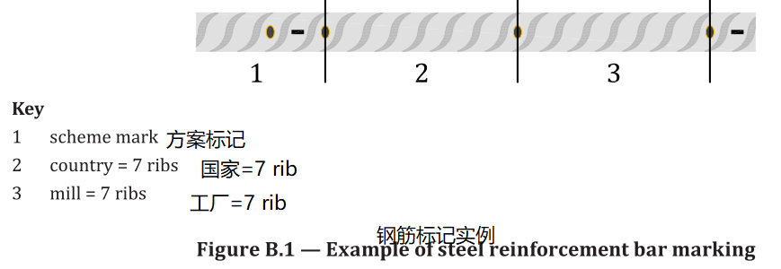

B.3.3 质量平衡模型

B.3.3.1 棕榈油行业的例子

活跃在棕榈油监管链中的组织可能会从两个或多个不同的棕榈油供应商处获得输入。一个(或多个)输入可以是完全可持续的，包括必要的证书，而其他输入是非认证的。由于输入的物理(流动)性质和/或物流供应链的限制，这些输入通常是混合的。

如果总共有40吨的投入是经认证的可持续投入，60吨是未经认证的投入，组织可以将产出作为“质量平衡认证的可持续棕榈油”出售给多个客户。在标准制定者为可持续棕榈油认证而设定的规定时间内，作为质量平衡认证量出售的总产量不得超过40吨认证可持续投入成分。混合输出不符合分离模型的要求(除其他外，在生产、运输和储存期间，具有特定特征的输入和输出与任何其他输入和输出的物理分离)，并且不能与分离声明一起出售。

B.3.3.2 供应链要求

--在监管链中活跃的组织应确定混合材料或产品的地理区域和时间范围。

--对于每种材料或产品，组织应定义声明期，声明期应反映与输出相关的输入。这些输入和输出声明期不得超过规定的时间范围。

在可持续棕榈油的例子中，有明确规定这些时期的方案

B.3.3.3 声明示例

在认证的可持续棕榈油的具体例子中，监管链中活跃的组织同意“本产品有助于认证的可持续棕榈油的生产”的主张，并应透明地披露所使用的监管链模型(质量平衡)。这可以通过更详细的公开交流来实现。这种声明最多可用于40吨棕榈油。

其余的棕榈油(至少60吨)不允许使用任何关于棕榈油可持续性的声明。

B.4 证书交易模型-来自能源行业的例子

消费者从供应商处购买100%的可再生电力/能源，购买金额由其账单指定。供应商通常还会从电力制造商购买电力，并按照经认证符合适当标准的可再生发电量出售。尽管实际电力是从电网输送到用户的，但它已经产生或购买了与所消耗的量相等的认证量。应避免重复计算，并可通过适当的认证方案和标准予以保证。

在证书交易系统中，信用和凭证交易通常是通过电子方式实现的。

证书交易模型不适合管理供应链组织或确保食品的可追溯性。因此，证书交易模型最适合于无形的物理产品，如电力，以及整个市场受到控制的情况。

使用证书交易模型的组织不能保证实际产出，即使附有适当的信用或证书，实际上包含来自认证来源的项目或具有特定特征的项目，如生产它们的特定条件。

附录C

（规范）

质量平衡实施

C.1概述

信贷方法公式是根据以下公式之一为每个期间计算的。

当在物料进入帐户之前应用换算系数时，使用公式(1):



当物料离开帐户时应用换算系数时，使用公式(2):



其中Cbp是上一期最后的信用余额;

Cb是信用余额;

Min是将所购材料或产品，存入贷方账户；

Mo是生产的材料或产品，从贷方帐户中扣除；

Cf是换算系数。

给定的符号是根据单位、容量或重量计算的。

注：上述计算旨在说明信贷方法的原理。其他更复杂的场景也可以在实践中使用。特别是，在某些情况下，在应用换算系数之前，会管理信用额。此外，投入和产出的数量往往不一样，因为大多数组织在向监管链系统增加更多投入之前，其信贷账户可能会有余额。

C.2 信贷方法

C.2.1 木材和木制品的例子

在图C.1的信用方法的例子中，输入包括10m3的购买的输入材料。

5m3的输入材料被指定为“x ”, 5m3的输入材料由要求设置者验证。

产出包括3吨制成品，其中2吨被指定为“x”，1吨由要求设定者验证。

在转换物料之前，信贷帐户作为输入物料进行处理。吨和m3之间的换算系数为0.25。指定类型输入的信贷帐户在两次交易之前为25m3，之后为22m3。

注：任何交易后，账户余额都不会少于零。

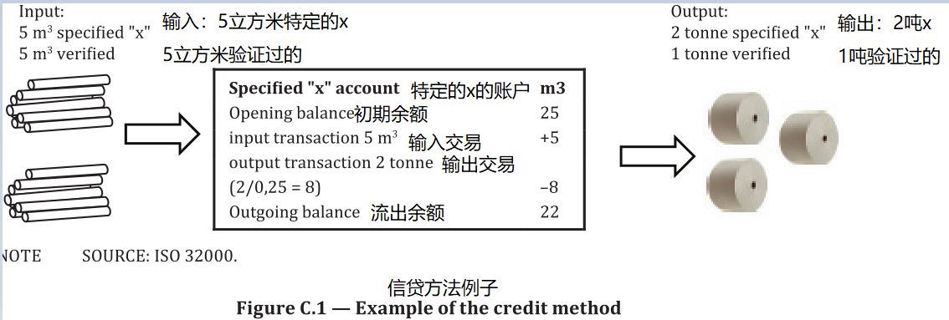

C.2.2 应用换算系数

换算系数为0.8的精炼脂肪副产品示例(即从1.25吨精炼脂肪生产的1吨乙烯):

信用余额以吨产出(乙烯)为单位，因此公司信用余额中的所有采购投入材料(精炼脂肪)、库存应乘以0.8的换算系数。

参考文献

[1] ISO Guide 73, Risk management — Vocabulary

[2] ISO 9000, Quality management systems — Fundamentals and vocabulary

[3] ISO 9001, Quality management systems — Requirements

[4] ISO 10002, Quality management — Customer satisfaction — Guidelines for complaints handling in organizations

[5] ISO 13065, Sustainability criteria for bioenergy

[6] ISO 14044, Environmental management — Life cycle assessment — Requirements and guidelines

[7] ISO/IEC 15459 (all parts), Information technology — Automatic identification and data capture techniques — Unique identification

[8] ISO/IEC 17000 (all parts), Conformity assessment — Vocabulary and general principles

[9] ISO 17364, Supply chain applications of RFID — Returnable transport items (RTIs) and returnable packaging items (RPIs)

[10] ISO 17365, Supply chain applications of RFID — Transport units

[11] ISO 17366, Supply chain applications of RFID — Product packaging

[12] ISO 17367, Supply chain applications of RFID — Product tagging

[13] ISO 21378, Audit data collection

[14] ISO 22000, Food safety management systems — Requirements for any organization in the food chain

[15] ISO 22005, Traceability in the feed and food chain — General principles and basic requirements for system design and implementation

[16] ISO 26000, Guidance on social responsibility

[17] ISO 31000, Risk management — Guidelines

[18] ISO 34101 (all parts), Sustainable and traceable cocoa

[19] ISO 37500, Guidance on outsourcing

[20] ISO 38200, Chain of custody of wood and wood-based products

[21] EN 10080, Steel for the reinforcement of concrete — Weldable reinforcing steel — General

[22] Chain of custody models and definitions, ISEAL Alliance, September 2016

[23] Claims Good Practice Guide, ISEAL Alliance, May 2015, https:// www .isealalliance .org/ sites/ default/ files/ resource/ 2017 -11/ ISEAL _Claims _Good _Practice _Guide .pdf

[24] United Nations, A Guide to Traceability - A Practical Approach to Advance Sustainability in Global Supply Chains

[25] EN 15343, Plastics recycling traceability and assessment of conformity and recycled content